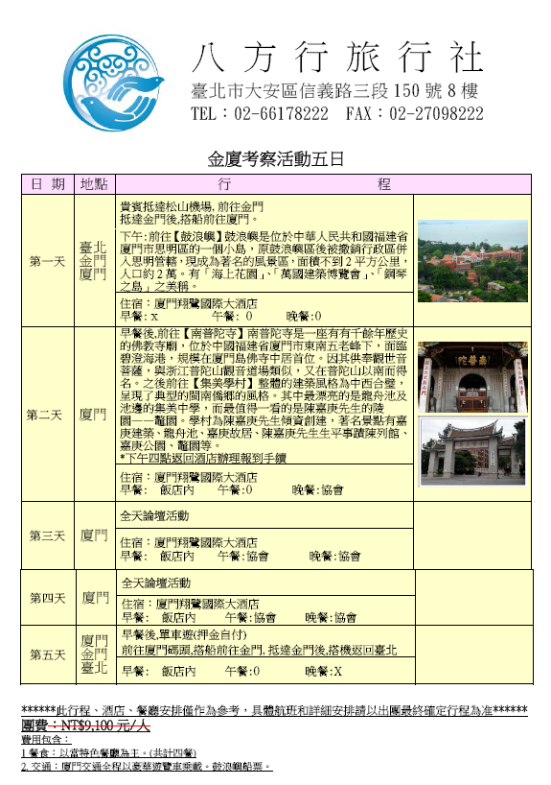

附件二

**：NT$8900元/人，未稅。**

